“조용한 부흥”: 보스턴의 이민자 주체 부흥 사례

박성현 교수 / 고든콘웰 신학대학원 구약학 교수

보스턴의 이민자 주체 “조용한 부흥”은 1965년에 시작하여 50년 이상 지속된 보스턴 시의 전례 없는 기독교 성장을 가리킨다. 흔히들 “보스턴의 교회가 죽어가는 이유는 무엇입니까?”라고 묻던 지난 반 세기, 정작 보스턴은 부흥을 경험하고 있었다. 단지 이 부흥의 주체가 새로운 이민자들이었기에 기존 교회의 눈에는 띄지 않고 있었던 것이다.

“조용한 부흥”의 열매는 곳곳에 보인다. 데이먼(S. Daman)은 이와 관련해, “오늘날 보스턴 시의 기독교 교회 공동체는 성장하는 연합, 증가하는 기도, 성숙한 교회 제도, 강력하고 훈련된 지도력이 특징이다. 그리고 ‘조용한 부흥’ 기간에 탄생한 교회의 영적 활력이 확산되어 지역과 전 세계에 교회 및 사회사역 발전에 불을 붙였다”고 분석하고, “이와 같은 특성이 곧 부흥의 유효한 증거”라 평했다.

이민자 주체의 “조용한 부흥”은 보스턴에 많은 교회를 탄생시켰고 도시의 기독교적 흐름을 구교에서 개신교로 바꿔 놓았으며 연약한 지체를 통한 연합을 가능케 했다.

# “조용한 부흥”

### 부흥의 일차적 지표는 수적 증가였다

1965년, 당시 인구가 665,000 명으로 추정되는 보스턴 시에는 318개의 교회가 있었다(개신교, 구교, 정교회 포함). 그로부터 거의 반 세기가 지난 2010년, 교회 수는 575개로 증가했는데 정작 보스턴 시의 인구는 617,594 명으로 집계됐으니, 같은 기간에 인구는 줄고 교회는 배 가까이 늘어난 것이다.

이 교회 통계는 고든콘웰 신학대학원(Gordon-Conwell Theological Seminary - GCTS)의 재학생들이 동원되어 협력기관인 임매뉴얼 복음센터(Emmanuel Gospel Center - EGC)를 통해 1969년, 1975년, 1989년, 1993년, 그리고 2010년에 각각 집계했는데, 1965년 당시 318개였던 교회 수는 1993년에 459개로, 2010년에 575개로 증가했고, 그 이후로도 교회 수는 계속 증가해 2022년 현재 600개를 훨씬 웃도는 수의 교회가 보스턴 시에 있는 것으로 추정된다. 1993년, 이 증가추세를 목도한 EGC의 홀(D. Hall) 대표는 이를 “조용한 부흥 Quiet Revival”이라 부르기를 제안하였다.

### 부흥은 비백인, 개신교 운동이었다

사실 1965-2010년은 수많은 교회가 문을 닫은 기간이었다. 이 기간동안 최소한 23% 이상의 가톨릭 교회가 문을 닫았고 백인 위주의 개신교회 역시 대부분 문을 닫았으므로, “보스턴의 교회가 죽어가는 이유는 무엇입니까?”라는 물음은 사실상 타당한 질문이었다. 적어도 백인들의 관점에서 보면 그랬고, 더욱이 미국에서 가톨릭이 가장 강한 주인 매사추셋츠 주민들이 보기엔 그럴 수밖에 없었다. 비록 청교도가 뿌리를 내린 곳이지만 1808년 보스턴 가톨릭 대교구가 형성된 이래 아일랜드, 이태리, 독일 등지의 가톨릭 이민자들이 밀려들어오면서 매사추세츠 주는 미국 구교의 중심으로 자리잡게 되었고, 보스턴 대교구 출신의 오코넬(W. O’Connell) 추기경의 경우 그 정치적 힘이 매사추세츠 주지사에 버금간 것으로 평가될 정도였다.

그렇게 확고하던 보스턴 가톨릭 교회를 주저 안게 된 것은 일련의 성직자들의 아동 성적 학대 사건이었다. 비록 2002년이 되어서야 표면화되었지만 내부적으로는 1970년대부터 이미 수많은 문제를 야기하고 또 은폐하기를 반복하는 가톨릭 교회에 신도들이 등을 돌리기 시작한 것이다. 이렇게 구교가 휘청거리던 문을 닫아 가기 시작할 즈음에 보스턴을 찾은 새 이민자들은 개신교회를 찾고 또 세웠다.

아울러 이 시기는 미국 백인 중산층의 교외 이주가 계속되던 때였다. 시민 평등권 운동과 함께 도시에 정착하는 흑인이 많아지면서 백인들은 반대로 도시를 떠났던 것이다. 백인들의 교외 이주와 함께 백인 교회 역시 교외로 옮겨가고, 이 시기에 보스턴을 찾은 새 이민자들은 지금까지 보스턴에서는 보지 못한 새 얼굴의 교회를 세우게 되었다.

### 전례 없는 부흥이었다

이렇게 구교가 수그러들고 백인 교회가 떠난 보스턴에 새 이민자들은 새 교회를 세우는데, 현재 600여개를 웃도는 교회의 수는 1965년 당시 318개였던 교회가 두 배로 늘어난 것이 아니라 그 당시 교회의 상당수가 문을 닫거나 떠난 가운데 다다른 숫자였다. 아울러 이 기간에 세워진 새 교회들 사이에도 수많은 교회가 문을 닫고 또 합병과정을 통해 통합되었으므로, 현재 600여개를 웃도는 교세로 자리잡기까지 지난 반세기 동안 개신교회는 보스턴에 그야 말로 전례 없이 많은 교회를 세웠던 것이다.

이 “부흥”이 반세기가 넘게 지속되었다는 점 역시 전례 없는 일이다. 보스턴에는 그동안 여러 차례 부흥의 역사가 있었다. 1, 2차 영적 각성운동, 피니(C. Finney), 기도운동, 무디(D. Moody), 썬데이(B. Sunday) 그리고 그래함(B. Graham)에 이르기까지 부흥사에 길이 남을 역사들이 이어져 왔다. 그러나 그 어떤 역사도 그 물결이 반세기 이상 지속된 경우는 없었다.

이런 전례 없는 부흥을 수 십년이 지나서야 알아보게 된 것은 그만큼 기존 미국 교회의 시각이 서구 중심적이었기 때문일 것이다. 비서구권의 새 이민자를 통해 미국 보스턴의 부흥의 역사를 새로 쓰게 될 줄 누가 알았겠는가.

# 이민자 주체

### 새 이민자의 대다수는 중남미 출신이었다

새 이민자의 주류는 중남미계 이민자들이었다. 1965년, 백인 중심의 할당이민제한법이 폐지되면서 이민할 기회가 균등하게 부여되자 도미니카 공화국, 아이티, 자마이카, 엘살바도르, 콜롬비아, 브라질 등지에서 보스턴으로의 이민이 시작된 것이다. 이민 초창기 보스턴 인구의 3%에 불과했던 중남미 출신 이민자는 2010년에 이르러 18%를 차지하기에 이르렀고, 같은 시기 16%에서 22%로 늘어난 흑인 인구는 아프리카 출신 이민자의 유입을 반영한다.

이러한 보스턴의 새 이민자들이 출석하거나 또는 세운 교회는 대다수 오순절 교회였다. 물론 이 지역 최초의 한인교회처럼 감리교회나 장로교회가 있기는 했지만 그것은 일부였다. 당시 미국 서부의 가톨릭과 성공회 공동체를 시작으로 은사주의적 갱신이 전국을 휩쓸기 시작했고 ‘예수 운동 Jesus Movement’이 그 뒤를 잇는 시점과 맞물리며 보스턴의 새 이민자들이 주체가 된 부흥은 뜨거운 전도의 열정을 수반했다.

이런 뜨거운 열정이 일으킨 부흥은 얼마간 지속될 수 있을까? 앞에서 언급했듯이 보스턴은 이미 제 1, 2차 영적 각성운동이나 무디, 빌리 그래함을 통해 부흥을 경험한 바 있다. 그런데 앞선 그 어떤 경우도 50년 넘게 계속 교회 성장을 지속시킨 경우는 없었다. 더군다나 중남미 출신 오순절 교인들이 중심에 선 이 부흥 사례에서 데이먼은 “성장하는 연합, 증가하는 기도, 성숙한 교회 제도, 강력하고 훈련된 지도력”을 볼 수 있었다니 더욱 그러하다. 그런 면에서 이민자가 주체가 된 보스턴의 “조용한 부흥”은 밋첼(R. Mitchell)이 관찰한 바와 같이 실로 전례 없는 부흥이 되었다.

### 하나님의 선물이었다

무엇이 이런 전례 없는 부흥을 가능케 했을까? 데이먼은 주 요인의 하나로 고든콘웰 신학대학원이 보스턴에 설립한 보스턴 캠퍼스의 전신인 도시사역자양성센터(Center for Urban Ministerial Education – CUME)의 역할을 꼽는다. 1969년, 고든과 콘웰 두 학교의 합병으로 문을 연 고든콘웰 신학대학원은 1976년, 마틴 루터 킹(M. Luther King Jr.) 목사가 몸담았던 제12 침례교회(The Twelfth Baptist Church)의 교육관을 빌어 시작한 CUME에 등록한 삼십여명의 제1기생들은 한, 두 명의 백인 학생을 제외하곤 모두가 흑인과 중남미 출신 이민자들이었다. 첫 시간부터 모든 강의는 영어와 스페인어로 진행되었고, 재학생들은 낮에는 일, 밤에는 학업, 주말에는 사역을 병행해 갔다. 이렇게 하여 오순절 계열의 중남미 출신 사역자들이 초교파적이지만 개혁주의 성향이 짙은 신복음주의 신학교에서 사역자로 양성되어가면서 중남미권 이민자들을 직접 목회해 갔다.

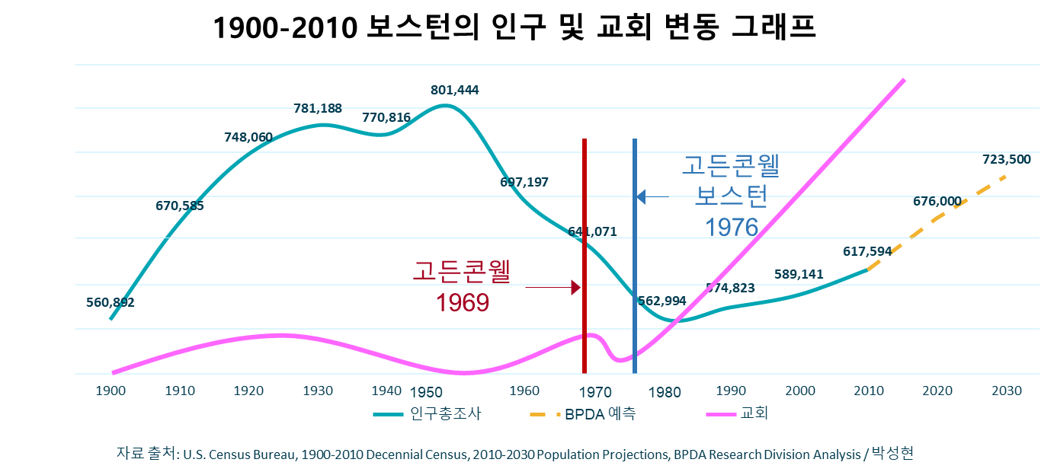

바로 이 점에서 새 이민자를 위해 개신교회가 취한 방침은 같은 시기 가톨릭의 방침과 대조된다. 가톨릭은 새 이민자들을 기존의 교구와 본당(=지역교회)에 수용하는데 노력을 쏟은 반면 개신교는 이민자를 리더로 키워 그들로 부흥의 주체가 되게 한 것이었다. 특히 CUME의 초대학장이었던 푸에르토리코 출신의 신학자 빌야파녜(E. Villafañe) 교수가 “그 성읍의 평안을 구하고 그를 위하여 여호와께 기도하라”(렘29:7)는 말씀에 근거한 ‘예레미야 패러다임 Jeremiah Paradigm’을 도시사역의 상황화 신학으로 제시하면서 중남미 출신 목회자들은 그들의 성도들과 함께 보스턴의 평안을 구하고 보스턴을 위해 여호와께 기도하는 목회를 펼쳐 나갔다. 반면 가톨릭은 새로 영입된 중남미 출신 신도 목양을 위해 기존 성직자들에게 스페인어를 배우게 하고 또 선교사 출신 사제를 배치하는 등의 수많은 노력을 기울였지만 늘 이민자들의 언어를 구사할 수 있는 성직자의 부족에 시달리다 아동 성 학대 사태에 휩쓸리며 힘을 잃고 말았다.

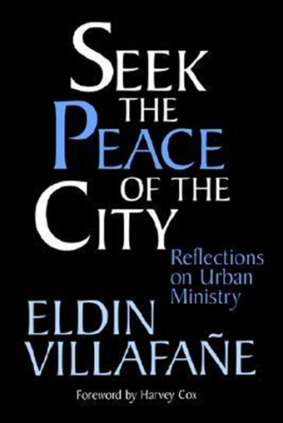

이렇게 이민자를 부흥의 주체로 세우는 일은 고든콘웰의 보스턴 캠퍼스가 독자적으로 해낼 수 있는 일이 아니었다. 존슨(M. Johnson)이 관찰한 바와 같이 이것은 지역교회들이 함께 이룬 결과였다. 예를 들어, 지역교회들이 이민자들로 하여금 독자적으로 예배를 드릴 수 있도록 교회 공간을 빌려주는 것이 대수롭지 않게 여겨질 수 있으나, 이민자로 하여금 주체가 되게 한다는 관점에서 보면 매우 중요한 밑거름 역할을 한다. 더군다나 이민 교회가 독립하게 될 때 그 과정을 돕는 것, 때로는 교회의 새 소유주가 되도록 편의를 제공할 때는 더욱 그렇다.

이 외에도 유학생 출신이 많은 아시아계 이민자들이 캠퍼스에서 접하는 각 선교단체의 사역, 또 유학생 및 이민자들의 모국에서 진행되는 선교활동 등의 중요성을 간과할 수 없다. 비록 서로 직접적 유대관계를 갖고 있지는 않다 하더라도 이런 사역들이 총체적으로 형성하는 복음적 환경이 중요하게 작용하기 때문이다.

이런 환경은 특히 전도와 교회 네트워킹에 기반을 둔 보스턴의 복음주의 토양에서 더욱 분명하게 조성되는데, 그 한 예가 1938년, 보스턴 남부의 가난한 이들을 섬기기 위해 설립된 임매뉴얼 복음센터(EGC)였다. EGC는 새 이민자들이 도시로 유입되는 것을 보며, 유럽계 미국인 교회가 타 문화권의 교회로부터 활력을 얻어야 할 수도 있다고 전망했다. 반면, 후자는 전자로부터 교회 리더십의 경험을 얻을 수 있을 것이란 관찰이었다.

이런 가운데 EGC는 문서사역 등을 통해 보스턴의 새 이민자들을 섬기는 일에 선구자적 역할을 감당했고, 보스턴에 고든콘웰 CUME이 세워지는데 산파역할을 했다.

이처럼 보스턴의 “조용한 부흥”은 어느 부흥사 또는 교파나 기관의 독자적 사역에 기반을 둔 것이 아니었다. 이는 교회, 신학교, 선교단체가 함께 참여하고 함께 경험한 하나님의 은혜였고, 이 은혜의 체휼은 하나님이 도시 가운데 두신 새 이민자를 마주하며 시작되었다.

새 이민자, 어떤 이는 그들이 과제를 끌고 왔다 생각한다. 그러나 어느 누군가는 그들 가운데 선물을 보았다 - “조용한 부흥”. 이는 비단 보스턴만의 이야기는 아닐 것이다.